"Дачники", загородный клуб, аренда коттеджа в 2 км от горнолыжных склонов Коробицыно, Приозерский район, ЛО

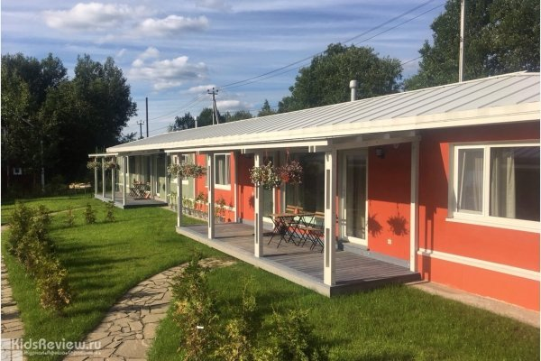

Загородный клуб "Дачники" - это дачи 2016 и 2019 года постройки в деревне Светлое, **в 2 км** от горнолыжных курортов – "Красное озеро", "Золотая Долина" и "Снежны". Гостей ждут 2 типа дач: **большие дачи**на 4-6 человек и **дачи-студии** на 2-4 человека.

**В каждой Даче:**  
- сатиновое бельё и ортопедические матрасы;  
- полностью оборудованная кухня: столовые приборы, кухонная утварь, холодильник, СВЧ-печь, плита, кофеварка Nespresso. В Больших Дачах установлена посудомоечная машина;  
- просторные террасы, панорамное остекление, теплые полы в гостиных и душевых;  
- LED-ТВ, цифровое телевидение и высоко-скоростной интернет;  
- отдельные хозяйственные комнаты со стиральными машинами.

Ленинградская область, Коробицыно, деревня Светлое

**01 ноября – 30 ноября**

# "Вселенная Воды", музей воды, музейно-мультимедийный комплекс на Шпалерно, СПб

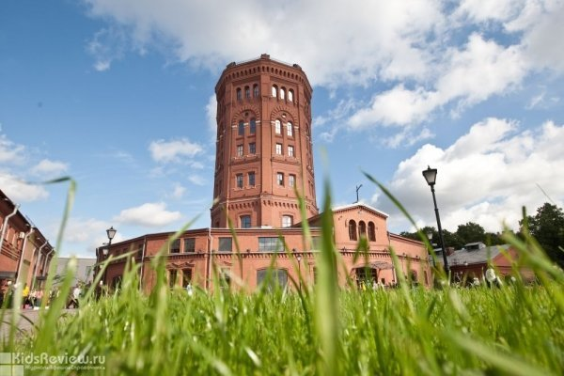

Музей "Вселенная Воды" устроен по принципу европейских музеев, включающих в себя традиционную историческую ("Мир воды Санкт-Петербурга") и современные интерактивные ("Подземный мир Петербурга" и "Вселенная воды") экспозиции.

Экспонаты освещают историю взаимоотношений города и воды со времен создания первого водопровода и до наших дней. Рассказ начинается с истории водоснабжения в Древнем Египте, Греции и Риме и заканчивается современными коммуникациями.  
В музее разработаны различные программы для посетителей разного возраста. Проходят игровые интерактивные занятия. Одна из интерактивных программ для детей - "**День рождения в музее**".  
Посещение экспозиций "Подземный мир Петербурга" и "Вселенная Воды" возможно только с экскурсиями

Санкт-Петербург, ул. Шпалерная, д. 56

**01 ноября – 30 ноября**

# "Удивительная шкатулка города Пушкин", экскурсия-путешествие по первой в России железной дороге в Царское Село

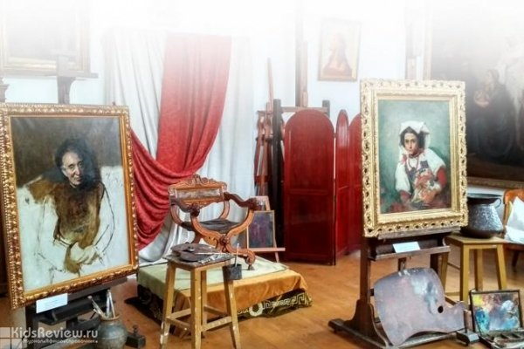

"Удивительная шкатулка города Пушкин" - экскурсия-путешествие по первой в России железной дороге в Царское Село. Участники программы познакомятся с творчеством художника Павла Петровича Чистякова и посетим его дом-музей. Сбор группы на Витебском вокзале.

**Программа тура:**  
- 10:30 — сбор группы на Витебском вокзале.  
- 11:30 — отправление ретропоезда с Витебского вокзала. В пути экскурсовод расскажет об истории Царского Села, о людях, которых вдохновлял этот город, ведь с ним связано так много известных фамилий.  
- 12:15 — прибытие на ст. Царское Село.  
**В летний период**: 30-минутная пешеходная прогулка по Пушкину, по его маленьким и уютным улочкам. Прогуливаясь по городу, Вы узнаете его историю и, конечно, посетите улицу, названную в честь Павла Чистякова. Экскурсия по Дому-музею П.П. Чистякова.  
- 14:30 — 30-минутная прогулка до ст. Царское Село. До вокзала мы доберемся по-другому маршруту: через Софийский бульвар с осмотром Московских ворот и увлекательным рассказом об истории здания Царскосельского вокзала.  
**В зимний период: о**бзорная экскурсия по городу Пушкин на автобусе. Экскурсия по Дому-музею П.П. Чистякова.  
- 15:30 — отправление в Санкт-Петербург. В пути следования — викторина и традиционное железнодорожное чаепитие.  
- 16:15 — прибытие ретропоезда на Витебский вокзал.  
  
Продолжительность: 6 часов. Предварительная **запись** обязательна.

СПб, набережная канала Грибоедова, д. 24

**07 ноября в 10:30**